目录
1概述 1
2、首次环境影响评价信息公开情况 2
2.1 公开内容及日期 2
2.2 公开方式 2
2.2.1 网络 2
2.2.2 其他 4
2.3 公众意见情况 4
3、征求意见稿公示（第二次）情况 4
3.1 公示内容及时限 4
3.2 公示方式 4
3.2.1 网络公示 4
3.2.2 报纸 6
3.2.3 张贴公告 8
3.2.4 其他 9
3.3 查阅情况 10
3.4 公众提出意见情况 10
4、其他公众参与情况 11
4.1 公众座谈会、听证会、专家论证会等情况 11
4.2 宣传科普情况 11
5、公众意见处理情况 11
5.1 公众意见概述和分析 11
5.2 公众意见采纳情况 11
6、附件 12

1概述
公众参与是建设项目环境影响评价的重要组成部分，是实现决策有效性和项目可行性的一种重要方法，其目的是让项目所在地群众能 够充分、全面地了解建设项目的基本情况和其可能带来的有利和不利 影响。在开发建设项目的环境影响评价过程中实施公众参与，可以推进政府决策的民主化和科学化，使得社会各方面的利益和看法在决策 过程中能够得到充分的考虑，事先化解不良环境影响可能带来的社会 矛盾。通过公众参与，可以维护公众合法的环境权益，在环境影响评 价中体现以人为本的原则；可以更全面的了解环境背景信息，发现潜 在环境问题，提高环境影响评价的科学性和针对性；可以提出经济有效并切实可行的减缓不利社会环境影响的措施，使建设项目的规划、 设计、生产更完善和合理，有利于区域的环境保护。
2020年7月，新疆乌苏啤酒(乌苏)有限公司委托新疆天地源环保科技发展股份有限公司承担了新疆乌苏啤酒(乌苏)有限公司30万吨改造项目环境影响评价工作。根据《中华人民共和国环境影响评价法》、《建设项目环境保护管理条例》、《环境影响评价公众参与办法》（部令第 4 号）等文件规定，建设单位完成了本项目环评第一次公示和第二次公示（征求意见稿公示）。
2020年7月18日，新疆乌苏啤酒(乌苏)有限公司在乌苏市人民政府网站进行了第一次网上公示，公示时间为10个工作日，公示主要内容为项目概况、环境影响评价工作程序及主要工作内容、征求公众意见的主要事项、公众提出意见主要方式、建设单位和环评单位信息及联系方式等。
2020年9月11日，环境影响报告书主要内容编制完成后，新疆乌苏啤酒(乌苏)有限公司在乌苏市人民政府网站进行了环境影响评价第二次公示（征求意见稿公示），公示主要内容为建设项目概要、主要影响、防治措施、初步结论、征求意见范围和事项等，公示有效期为 10个工作日。
在网络公示期间，公司通过报纸、张贴公告的形式对本项目环境影响报告书进行同步公示

2、首次环境影响评价信息公开情况

2.1 公开内容及日期
新疆乌苏啤酒(乌苏)有限公司委托新疆天地源环保科技发展股份有限公司开展项目环评工作7日内，新疆乌苏啤酒(乌苏)有限公司于2020年7月18日开展第一次网络公示。
首次公示公开的内容主要包括：
（1）建设项目基本情况
（2）建设单位名称和联系方式
（3）环境影响报告书编制单位的名称和联系方式
（4）公众意见表的网络连接
（5）提交公众意见表的方式和途径
本项目首次环境影响评价信息符合《环境影响评价公众参与办法》要求。

2.2 公开方式

2.2.1 网络
新疆乌苏啤酒(乌苏)有限公司于2020年7月18日在环评互联网网站上进行了第一次网络公示，向公众告知本项目的建设情况。
新疆乌苏啤酒(乌苏)有限公司开展网络公示，载体选择符合《环境影响评价公众参与办法》第九条“建设单位应当在确定环境影响报告书编制单位后7个工作日内，通过其网站公开下列信息”的要求。
网络公示截图见图 1。

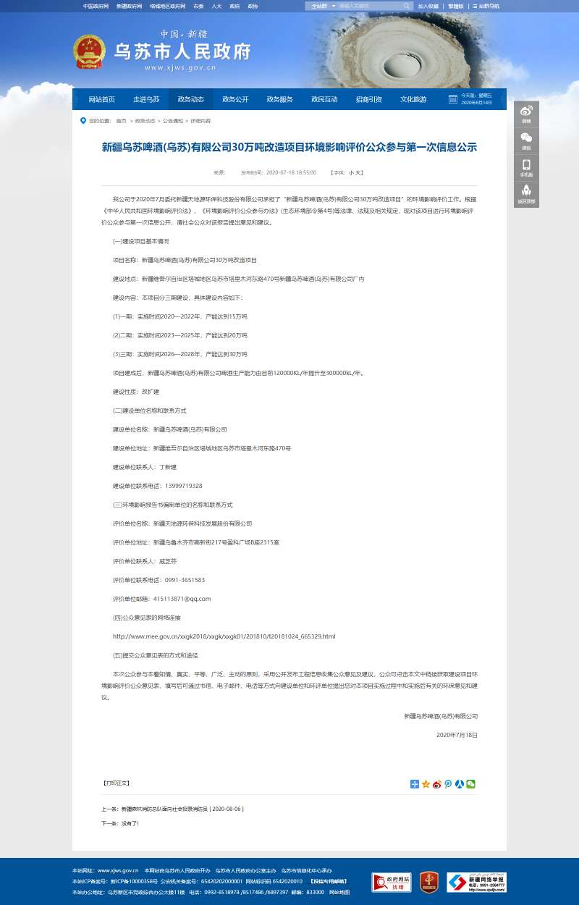
图 1 本项目第一次网络公示截图

2.2.2 其他
第一次公示期间，未采取其他公示方式。

2.3 公众意见情况
公示期间公示信息处于公开状态，公示公开期间未收到反对意见。
3、征求意见稿公示（第二次）情况

3.1 公示内容及时限
征求意见稿公示主要内容包括：
（1）环境影响报告书征求意见稿全文的网络链接及查阅纸质报告书的方式 和途径；
（2）征求意见的公众范围；
（3）公众意见表的网络链接；
（4）公众提出意见的方式和途径；
（5）本项目建设单位的名称和联系方式；
（6）环评单位的名称和联系方式；
（7）公众提出意见的起止时间；
公示时限为10个工作日。
项目环境影响报告书的征求意见稿的主要内容基本完成，公示的主要内容及 时限符合《环境影响评价公众参与办法》要求。

3.2 公示方式

3.2.1 网络公示
新疆乌苏啤酒(乌苏)有限公司于2020年9月11日在环评互联网网站对项目的环境影响评价信息进行了公告，公示网址为 ：
http://www.xjws.gov.cn/zwdt/ggtz/content_65462
公示截图见图 2。
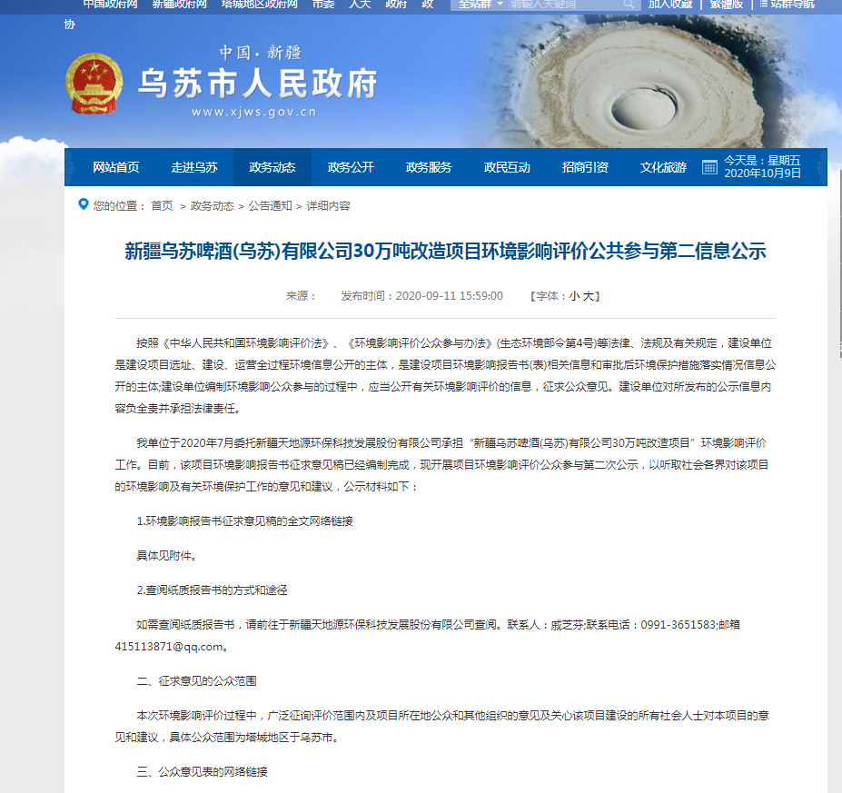

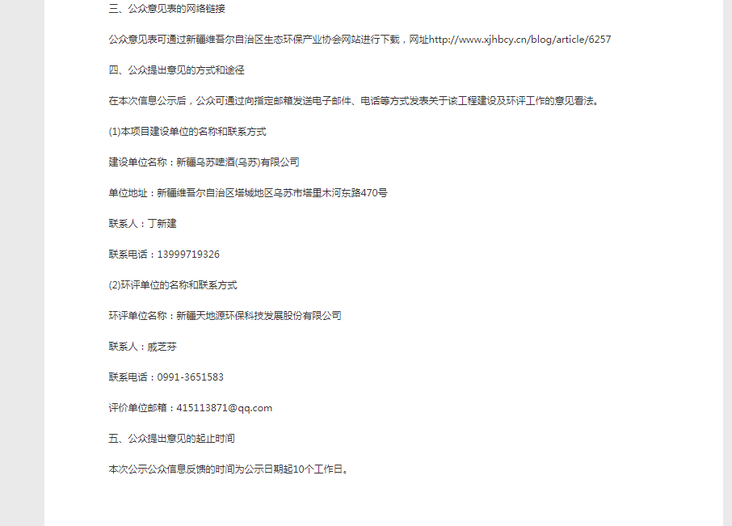
图 2 本项目第二次网络公示截图

3.2.2 报纸
新疆乌苏啤酒(乌苏)有限公司于2020年9月20日及2020年9月30日在所在地的《塔城日报》对项目的环境影响评价信息进行了公告。
载体选择符合《环境影响评价公众参与办法》要求。
征求意见稿报纸公示截图见图3及图4。

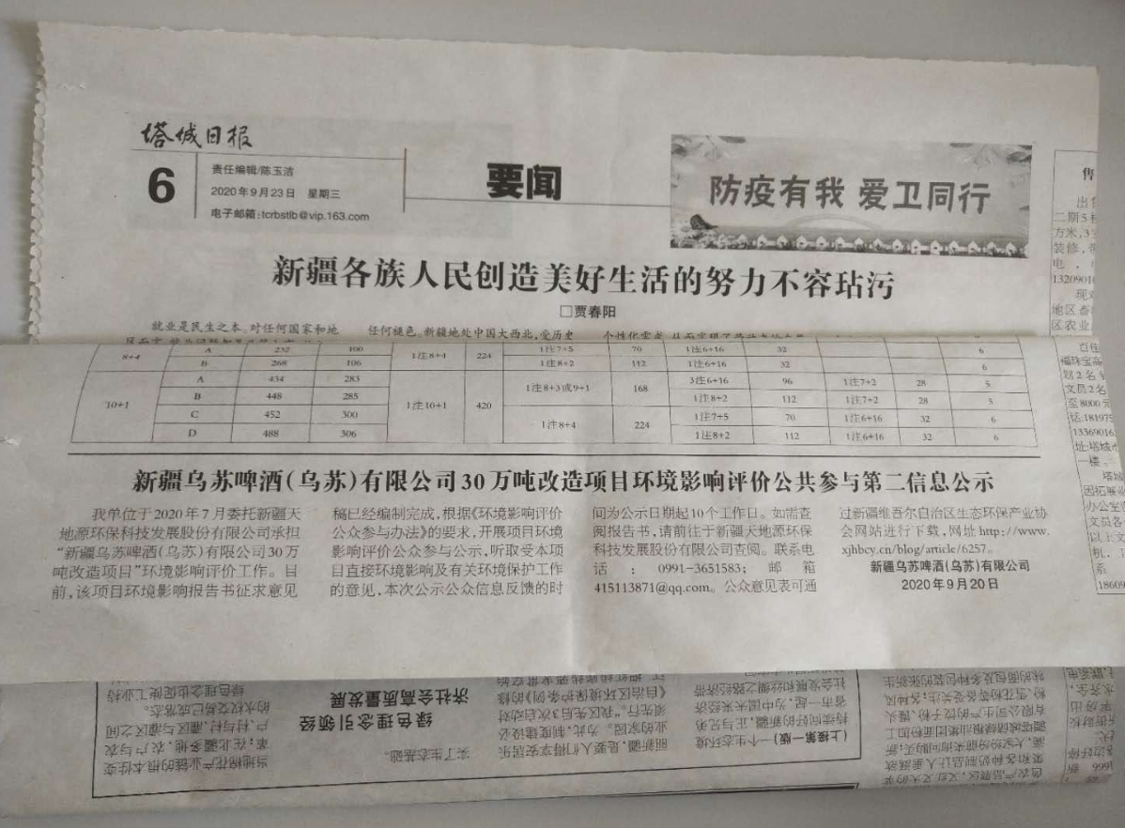

图 3 本项目第一次报纸公示截图
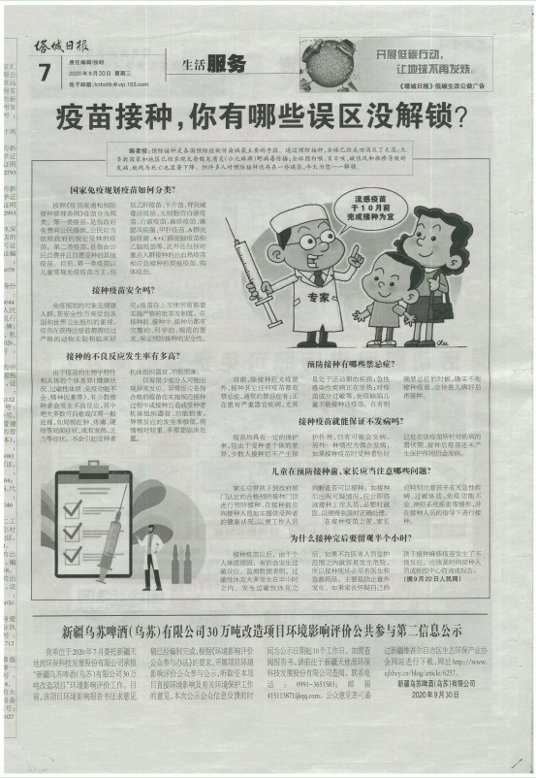

图4 项目第二次报纸公示

3.2.3 张贴公告
征求意见稿公示期间，新疆乌苏啤酒(乌苏)有限公司对项目的环境影响评价信息张贴了公告。公告照片见图 5。
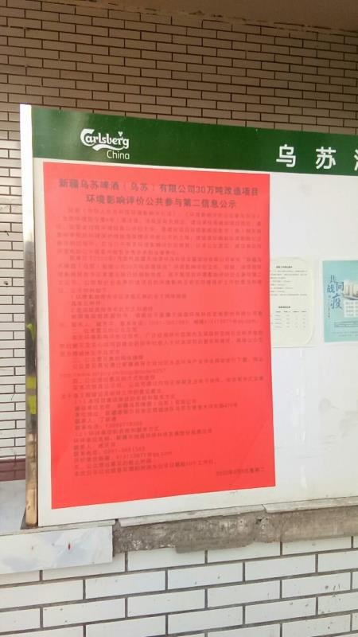
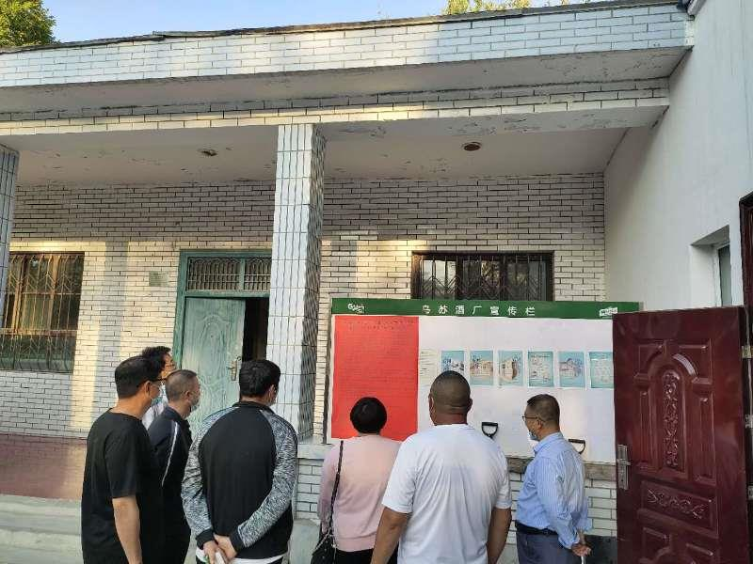
图 5 本项目张贴公告照片
3.2.4 其他
征求意见稿公示期间未收到公众填写提交的公众意见调查表。
调查表链接见图 6。
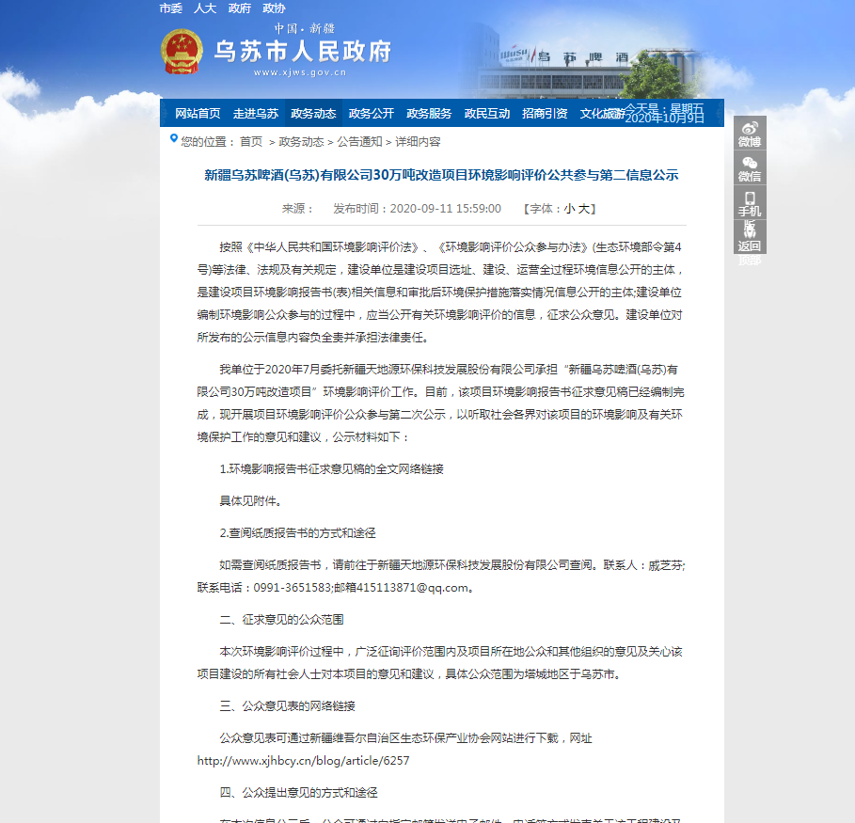

图 6 调查表征求页面

3.3 查阅情况
新疆新疆乌苏啤酒(乌苏)有限公司在公司所在地设置征求意见稿查阅场所，并提供 纸质版环境影响报告书征求意见稿。无公众前来索取或查阅征求意见稿。

3.4 公众提出意见情况
征求意见稿公示期间，公示信息处于公开状态，公示公开期间未收到公众通 过现场、网络、电话及书信等方式提出的意见。

4、其他公众参与情况
根据《环境影响评价公众参与办法》要求，本项目在报批新疆维吾尔自治区 生态环境局环评处前在新疆环保协会网站进行报批前网络公示，公示连接：公示内容包括报告书全文和公众参与说明，未收到公众通过网络、电话及书信等方 式提出的意见。

4.1 公众座谈会、听证会、专家论证会等情况
新疆乌苏啤酒(乌苏)有限公司未组织开展公众座谈会、听证会、专家论证会等 深度公众参与。

4.2 宣传科普情况
新疆乌苏啤酒(乌苏)有限公司通过官方网站的业务及公司情况介绍，向群众科普并宣传环境保护相关知识及本项目相关的环境保护措施及环境保护影响

5、公众意见处理情况

5.1 公众意见概述和分析
新疆乌苏啤酒(乌苏)有限公司未收到公众通过网络、电话及书信等方式提出的 意见。

5.2 公众意见采纳情况
新疆乌苏啤酒(乌苏)有限公司未收到公众通过网络、电话及书信等方式提出的意见。无未采纳情况

6、附件
本项目诚信承诺见附件
